**Spécifications Fonctionnelles**

**Détaillées**

**Gestion des personnels et des formations**

# 

**SUIVI DU DOCUMENT**

|  |  |  |  |
| --- | --- | --- | --- |
| Mises à jour | | | |
| *Version* | *Date* | *Auteurs* | *Objet de la mise à jour* |
| 1.0 | 16/01/2015 | Le Guen - Montfort | Version initiale |
| 2.0 | 17/01/2015 | Le Guen - Montfort | Prise en compte 1 seule demande de formation à la fois |
| 3.0 | 20/01/2015 | Le Guen - Montfort | Ecran inscription/désinscription |
| 3.0 Li | 09/01/2018 | Le Guen - Montfort | Simplification des IHM |
|  |  |  |  |
|  |  |  |  |
|  |  |  |  |
|  |  |  |  |
|  |  |  |  |
|  |  |  |  |

|  |  |  |  |
| --- | --- | --- | --- |
| Liste de diffusion | | | |
| ESTRAN SIO |  | SDIS29 : |  |
| Etudiants SIO1 / SLAM | *A* | Équipe projet SDIS29 | *A* |
|  |  |  |  |

***A*** *= Application,* ***O*** *= Observations,* ***I*** *= Information – diffusion,* ***V****= Validation*

**SOMMAIRE**

1 Introduction 5

1.1 Objet du document 5

1.2 Domaine d’application 5

2 Cadre du projet 6

2.1 Enjeux et Objectifs 6

2.2 Périmètre fonctionnel 6

2.3 Cadre technique 6

3 Glossaire 7

4 Description générale 8

4.1 Architecture générale 8

4.2 Diagramme des cas d’utilisation 9

4.3 Les principes d’ergonomie de l’application 9

5 PF1 : Consulter une fiche personnel 11

5.1 PF1 Consulter une fiche personnel 11

5.1.1 Description 11

5.1.2 Informations présentes sur les écrans 11

5.1.3 Actions possibles 12

6 PF2 : Modifier ses moyens de communication 13

6.1 PF2 Modifier ses moyens de communication 13

6.1.1 Description 13

6.1.1 Informations présentes sur les écrans 13

6.1.2 Actions possibles 13

7 PF3 : Consulter sa fiche Formation Annuelle 14

7.1 PF3 Consulter sa fiche Formation Annuelle 14

7.1.1 Description 14

7.1.2 Informations présentes sur les écrans 14

7.1.3 Actions possibles 15

8 PF4 : Enregistrer les fiches Personnel 16

8.1 PF41 Liste des fiches Personnel 16

8.1.1 Description 16

8.1.2 Informations présentes sur les écrans 16

8.1.3 Actions possibles 16

8.2 PF42 Saisie de la fiche Personnel 17

8.2.1 Description 17

8.2.2 Informations présentes sur les écrans 17

8.2.3 Actions possibles 18

9 PF5 : Gestion des inscriptions aux formations 19

9.1 PF5 Gestion des inscriptions aux formations 19

9.1.1 Description 19

9.1.2 Informations présentes sur les écrans 19

9.1.3 Actions possibles 20

10 PF6 : Valider la formation d’un sapeur pompier 21

10.1 PF6 Valider la formation d’un sapeur pompier 21

10.1.1 Description 21

10.1.1 Informations présentes sur les écrans 21

10.1.2 Actions possibles 22

11 PF7 : Catalogue des formations 23

11.1 PF71 Catalogue des formations 23

11.1.1 Description 23

11.1.2 Informations présentes sur les écrans 23

11.1.3 Actions possibles 23

11.2 PF72 Fiche Formations 24

11.2.1 Description 24

11.2.2 Informations présentes sur les écrans 24

11.2.3 Actions possibles 25

# Introduction

## Objet du document

L’objet de ce document est de définir les spécifications fonctionnelles détaillées de l’application Gestion des Personnels et des formations pour SDIS29.

Les spécifications fonctionnelles détaillées ont pour but de décrire précisément :

* L’ensemble des fonctionnalités de l’application.
* Les objets manipulés, leurs buts et leurs principes de fonctionnement.
* Les écrans utilisateurs mettant en œuvre les fonctionnalités de l’application.
* Le but, le type et le caractère obligatoire de chacun des champs présents sur les écrans de saisie, ainsi que les actions possibles à partir des écrans.

Toutes les fonctionnalités prévues lors de la phase de conception sont précisées dans ce document en indiquant l’implémentation de ces fonctionnalités dans l’application.

La maquette « fonctionnelle » de l’application, qui a été travaillée avec le groupe utilisateur lors de la phase de conception, servira aux spécifications fonctionnelles détaillées. Les écrans de cette maquette illustreront donc ce document.

## Domaine d’application

Ce dossier de spécifications fonctionnelles détaillées est applicable pendant la phase de développement de l’application « Gestion des Personnels et des formations».

Le fonctionnement de l’application sera conforme aux éléments présents dans ce dossier.

# Cadre du projet

## Enjeux et Objectifs

La gestion des ressources humaines et le suivi de carrière des sapeur-pompiers sont des facteurs importants et sensibles au SDIS.

L'application doit permettre d'enregistrer les fiches Personnel avec leur moyen de communication ainsi que les formations suivies par chaque pompier, ces formations étant susceptibles d’affecter de nouvelles fonctions aux pompiers, fonctions directement impliquées dans la gestion des alertes.

Cette application web est destinée aux sapeur-pompiers, au personnel administratif du CTA et au Service Formation, les premiers pour renseigner leurs moyens de communication et consulter leur fiche Personnel, les autres pour gérer les formations et les inscriptions à ces formations..

## Périmètre fonctionnel

L'application Web destinée aux sapeur-pompiers, au personnel administratif du CTA et au Service Formation sera en ligne, accessible depuis un ordinateur.

Le dossier de spécifications détaillées décrit l’ensemble des fonctions de l’application. Il est organisé en chapitres correspondant à chaque cas d’utilisation.

## Cadre technique

L’application repose sur les outils suivants :

* Serveur web Apache,
* Serveur de données avec une base MySQL,
* Langage PHP

# Glossaire

CIS : Centre Incendie Secours appelés familièrement caserne.

CODIS : Centre Opérationnel Départemental d’Incendie et de Secours

CTA : Centre de Traitement de l’Alerte

SF : Spécifications Fonctionnelles

SP : Sapeur pompier

Liste des acronymes spécifiques au champ lexical Pompier : http://acronymes.pompiers.free.fr/

# Description générale

## Architecture générale

|  |  |  |
| --- | --- | --- |
| PF1 Consulter une fiche Personnel  PF3 Consulter sa fiche Formation Annuelle |  |  |
|  |  |  |
| PF4 Enregistrer les fiches Personnel |  | **Base**  **de données**  **SDIS_DB_PF** |
|  |  |  |
| PF1 Consulter une fiche Personnel  PF5 Gestion des inscriptions aux formations  PF6 Valider la formation d’un sapeur-pompier |  | Les données sont stockées dans une base de données commune SDIS_DB_PF. | |

Comme l’illustre la figure ci-dessus, l’application (front-end) est constituée de trois modules correspondant aux acteurs de l’application :

* Le module Sapeur-pompier qui permet la consultation de sa propre fiche Personnel et la modification des moyens de communication.
* Le module CTA qui permet l’enregistrement des fiches Personnels.
* Le module Service Formation qui permet le maintient à jour du catalogue de formation et les inscriptions des pompiers.

Le menu général de l’application est constitué de tous les modules comme suit :

|  |
| --- |
| PF1 Consulter une fiche Personnel  PF3 Consulter sa fiche Formation Annuelle |
|  |
| PF4 Enregistrer les fiches Personnel |
|  |
| PF6 Valider la formation d’un sapeur-pompier |

**L’authentification déterminera l’acteur en cours de session et seuls les modules autorisés pour cet acteur seront activés.** Exemple : Un utilisateur est détecté comme acteur Sapeur Pompier suite à son authentification, seuls *PF1 Consulter une fiche Personnel* et *PF3 Consulter sa fiche Formation Annuelle* lui seront proposés.

La partie Back-end qui réalise la gestion des paramètres de la base de données : grade, fonctions…sera réalisée à travers l’interface d’administration graphique de la base de données. Des listes sont disponibles et pourront être importées « à la main » dans la base.

## Diagramme des cas d’utilisation

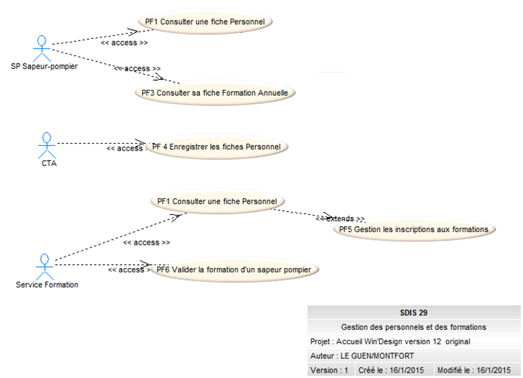

## Les principes d’ergonomie de l’application

* Taille des écrans

Les écrans seront optimisés pour une résolution 1024x768.

Plus exactement, la largeur ne dépassera jamais celle disponible en 1024x768 dans un navigateur maximisé. Pour la hauteur en revanche, on pourra se permettre si besoin, de forcer l’utilisation des barres de défilement verticales.

* Défilement vertical

Lors d'un défilement vertical, l'ensemble des éléments de la page participe au défilement, y compris le bandeau supérieur et le menu gauche car nous ne recommandons pas l’utilisation de frame.

* Accès aux formulaires de saisie

Un formulaire de saisie est accessible selon 3 modes d’utilisation :

* Mode création
* Mode consultation (les champs sont en lecture seule)
* Mode modification (les valeurs sont modifiables).

Par convention, lorsque après une recherche sur la base, l’utilisateur accède aux informations d’un formulaire, celui-ci est toujours présenté en mode consultation. A condition que les droits de l’utilisateur le permette, le mode consultation présentera toujours un bouton « Supprimer » permettant la suppression de l’objet représenté dans le formulaire. Un lien hypertexte « Modifier » figure également sur la page et permet d’accéder au même formulaire en mode modification.

* Repérage des champs obligatoires

L'utilisateur doit reconnaître les champs obligatoires dans un formulaire de saisie. La distinction se fait par l'ajout d’un « point rouge » à la fin de l'étiquette du champ. Lorsque le caractère obligatoire d'un champ dépend de la valeur d'un autre champ, et comme il n'est bien sûr pas question de rafraîchir la page pour l'indication obligatoire, on pourra adopter plusieurs stratégies, dont la plus recommandée est la suivante : laisser l'indication obligatoire pour le champ qui ne l'est pas toujours et préciser par une phrase explicite dans quel cas le champ dépendant est obligatoire ou non.

* Ecrans de recherche multicritères/ affichage de liste de résultats correspondants aux critères renseignés

Les critères des écrans de recherche ainsi que le nombre de lignes obtenues sont rappelés en haut de la liste de résultats. Les colonnes sont triables. La liste de résultats est paginée.

Enfin, les recherches étendues seront toujours figurées par le caractère %.

* Suppression

Toute suppression de données dans la base est précédée d’une demande de confirmation.

* Présentation des erreurs

Les erreurs sont toutes décelées en une passe et présentées globalement à l’utilisateur sous forme intelligible et non dans un jargon informatique. Les libellées des champs en erreurs apparaissent en rouge.

# PF1 : Consulter une fiche personnel

## PF1 Consulter une fiche personnel

### Description

Cet écran permet d’afficher les données d’un seul sapeur-pompier. **Le matricule du sapeur-pompier à afficher est passé en paramètre dans l’URL.**

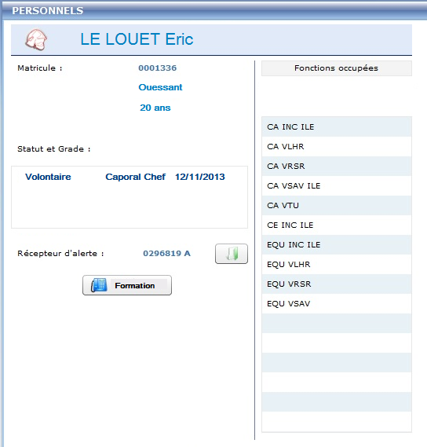

### Informations présentes sur les écrans

| **Information** | **Type(*)** | **Initialisation** | **Modifiable** | **Obligatoire** | **Règle de gestion / Commentaire** |
| --- | --- | --- | --- | --- | --- |
| Matricule du SP | N | Oui | Non | Oui |  |
| Nom du SP | A | Oui | Non | Oui |  |
| Prénom du SP | A | Oui | Non | Oui |  |
| Affectation : libelle du CIS | A | Oui | Non | Oui |  |
| Age du SP | N | Oui | Non | Oui | Calculé à partir de la date de naissance |
| Statut du SP | A | Oui | Non | Oui |  |
| Grade du SP | A | Oui | Non | Oui |  |
| Date d’obtention du grade | D | Oui | Non | Oui |  |
| bip | N | Oui | Non | Oui | Codification à respecter  DDDCCOOO  Département 3 positions  Caserne 2 positions  NoOrdre 2 positions |
| Fonctions | L | Oui | Non | Non | Message *Aucune fonction disponible pour ce sapeur-pompier* le cas échéant |

*(*) A = Champ alpha-numérique, L = liste, N = Numérique, D = Date*

### Actions possibles

| **Action** | **Commentaires** |
| --- | --- |
| Bouton Formation | Activé seulement si l’utilisateur authentifié est Service Formation  Donne accès à PF5 |







# PF3 : Consulter sa fiche Formation Annuelle

## PF3 Consulter sa fiche Formation Annuelle

### Description

Cet écran permet d’afficher la liste des formations auxquelles est inscrit le sapeur-pompier connecté.

La liste est triée dans l’ordre chronologique inverse.

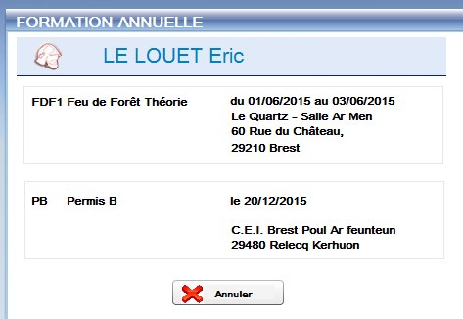

### Informations présentes sur les écrans

| **Information** | **Type(*)** | **Initialisation** | **Modifiable** | **Obligatoire** | **Règle de gestion / Commentaire** |
| --- | --- | --- | --- | --- | --- |
| Nom du SP | A | Oui | Non | Oui |  |
| Prénom du SP | A | Oui | Non | Oui |  |
| Identifiant de la formation | A | Oui | Non | Oui |  |
| Libellé de la formation | A | Oui | Non | Oui |  |
| Date de début de la formation | D | Oui | Non | Oui |  |
| Date de fin de la formation | D | Oui | Non | Non | Si la formation ne dure qu’une journée, on n’affiche pas la date de fin |
| Salle | A | Oui | Non | Non |  |
| Adresse | A | Oui | Non | Oui |  |
| CP | A | Oui | Non | Non |  |
| Ville | A | Oui | Non | Non |  |

### Actions possibles

| **Action** | **Commentaires** |
| --- | --- |
| Bouton ANNULER | Ferme l’écran |

# PF4 : Enregistrer les fiches Personnel

## PF41 Liste des fiches Personnel

### Description

Cet écran permet de choisir une caserne (CIS) et d’afficher la liste des sapeurs pompiers qui y sont affectés.

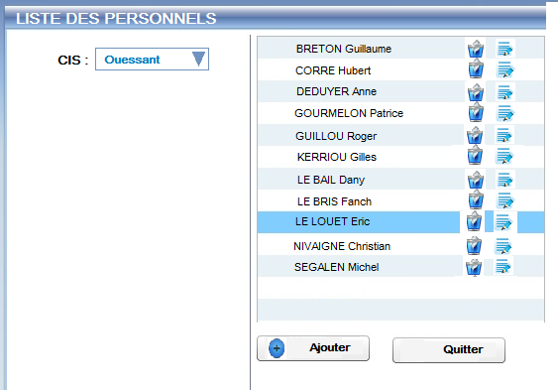

### Informations présentes sur les écrans

| **Information** | **Type(*)** | **Initialisation** | **Modifiable** | **Obligatoire** | **Règle de gestion / Commentaire** |
| --- | --- | --- | --- | --- | --- |
| Nom de la caserne | A | Non | oui | Oui | Liste déroulante |
| Matricule du SP | N | Oui | Non | Oui |  |
| Nom du SP | A | Oui | Non | Oui |  |
| Prénom du SP | A | Oui | Non | Oui |  |

*(*) A = Champ alpha-numérique, L = liste, N = Numérique, D = Date*

### Actions possibles

| **Action** | **Commentaires** |
| --- | --- |
| Bouton « ajouter » | Donne accès à la fiche Personnel de façon à insérer un nouveau SP dans la BD. |
| Bouton « modifier » | Donne accès à la fiche Personnel de façon à modifier le SP sélectionné. |
| Bouton « supprimer » | Supprime le SP sélectionné |

## PF42 Saisie de la fiche Personnel

### Description

Cet écran permet de saisir les informations associées à un sapeur-pompier. La caserne d’affectation est celle déjà sélectionnée. La date d’affectation est la date du jour (date système).

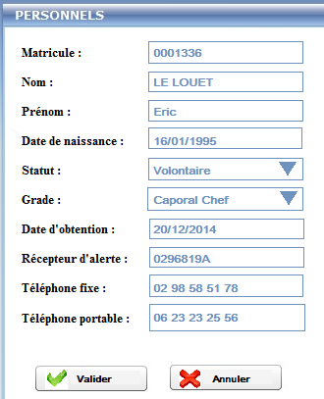

### Informations présentes sur les écrans

| **Information** | **Type(*)** | **Initialisation** | **Modifiable** | **Obligatoire** | **Règle de gestion / Commentaire** |
| --- | --- | --- | --- | --- | --- |
| Id de la caserne | A | Oui | Non | Oui | Non affiché |
| Matricule du SP | N | Oui | Oui | Oui |  |
| Nom du SP | A | Oui | Oui | Oui |  |
| Prénom du SP | A | Oui | Oui | Oui |  |
| Date de naissance du SP | D | Oui | Oui | Oui |  |
| Statut du SP | A | Oui | Oui | Oui | Liste déroulante : au choix Volontaire ou Professionnel |
| Grade du SP | A | Oui | Oui | Oui | Liste déroulante proposant les valeurs de la table GRADE |
| Date d’obtention du grade | D | Oui | Oui | Oui |  |
| Récepteur d’alerte du SP | A | Oui | Oui | Oui | Bip |
| Téléphone fixe du SP | A | Oui | Oui | Oui | Format Français |
| Téléphone portable du SP | A | Oui | Oui | Oui |  |

*(*) A = Champ alpha-numérique, L = liste, N = Numérique, D = Date*

### Actions possibles

| **Action** | **Commentaires** |
| --- | --- |
| Bouton Valider | Insertion ou modification du SP dans la BD. |
| Bouton Annuler | Annulation. |

# PF5 : Gestion des inscriptions aux formations

## PF5 Gestion des inscriptions aux formations

### Description

Il s’agit d’inscrire un sapeur-pompier à la formation qu’il a demandé ou d’annuler une inscription déjà réalisée.

L’accès à cet écran est précédé de la visualisation d’un sapeur-pompier. Le matricule identifiant le sapeur-pompier est passé en paramètre sur l’URL.

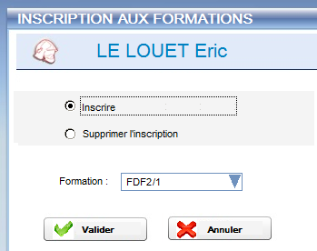

### Informations présentes sur les écrans

| **Information** | **Type(*)** | **Initialisation** | **Modifiable** | **Obligatoire** | **Règle de gestion / Commentaire** |
| --- | --- | --- | --- | --- | --- |
| Matricule du SP | N | Oui | Non | Oui | Non affiché |
| Nom du SP | A | Oui | Non | Oui |  |
| Prénom du SP | A | Oui | Non | Oui |  |
| Identifiant de la formation | A | Oui | Non | Oui |  |
| Date de début de la formation | D | Oui | Non | Oui |  |
| Nombre d’inscrits | N | Oui | Non | Oui | A calculer |
| Capacité de la formation | N | Oui | Non | Oui |  |
| Case à cocher Inscription |  | Oui | Oui | Non | Une coche indique l’inscription à la formation |

*(*) A = Champ alpha-numérique, L = liste, N = Numérique, D = Date*

### Actions possibles

| **Action** | **Commentaires** |
| --- | --- |
| Bouton Valider | Insertion ou suppression de l’inscription (table INSCRIRE) dans la BD. |
| Bouton Annuler | Annulation. |

# PF6 : Valider la formation d’un sapeur pompier

## PF6 Valider la formation d’un sapeur pompier

### Description

Il s’agit de pointer les sapeur-pompiers qui ont validé leur formation.

L’écran affiche la liste des formations terminées dans l’ordre inversement chronologique.

Seuls les sapeurs pompiers inscrits à la formation s’affichent.

La case à cocher permet de sélectionner les sapeur-pompiers qui ont validé cette formation. Si la formation est associée à une fonction, cette fonction leur est automatiquement accordée.

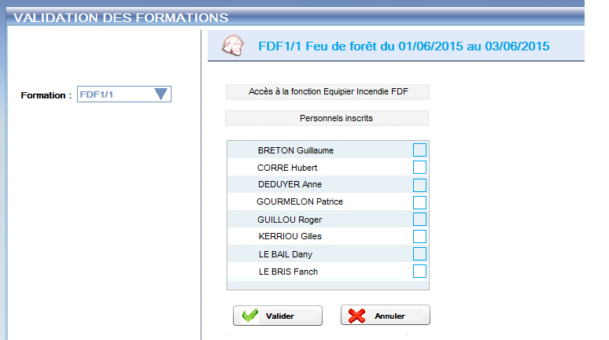

### Informations présentes sur les écrans

| **Information** | **Type(*)** | **Initialisation** | **Modifiable** | **Obligatoire** | **Règle de gestion / Commentaire** |
| --- | --- | --- | --- | --- | --- |
| Identifiant de la formation | A | Oui | Oui | Oui | Liste de valeurs de la table Formation  Formations terminées seules |
| Libellé de la formation | A | Oui | Non | Oui |  |
| Date de début de la formation | D | Oui | Non | Oui |  |
| Date de fin de la formation | D | Oui | Non | Oui |  |
| Fonction | A | Oui | Non | Non | Non affiché si ce n’est pas une formation validante |
| Matricule du SP | N | Oui | Non | Oui | Non affiché |
| Nom du SP | A | Oui | Non | Oui |  |
| Prénom du SP | A | Oui | Non | Oui |  |
| Case à cocher Validation |  | Oui | Oui | Oui | Une coche indique la validation de la formation |

*(*) A = Champ alpha-numérique, L = liste, N = Numérique, D = Date*

### Actions possibles

| **Action** | **Commentaires** |
| --- | --- |
| Bouton Valider | Insertion ou suppression de la validation (table VALIDER) dans la BD.  Dans le cas de formation Validante : mise à jour de la fonction du SP |
| Bouton Annuler | Annulation. |